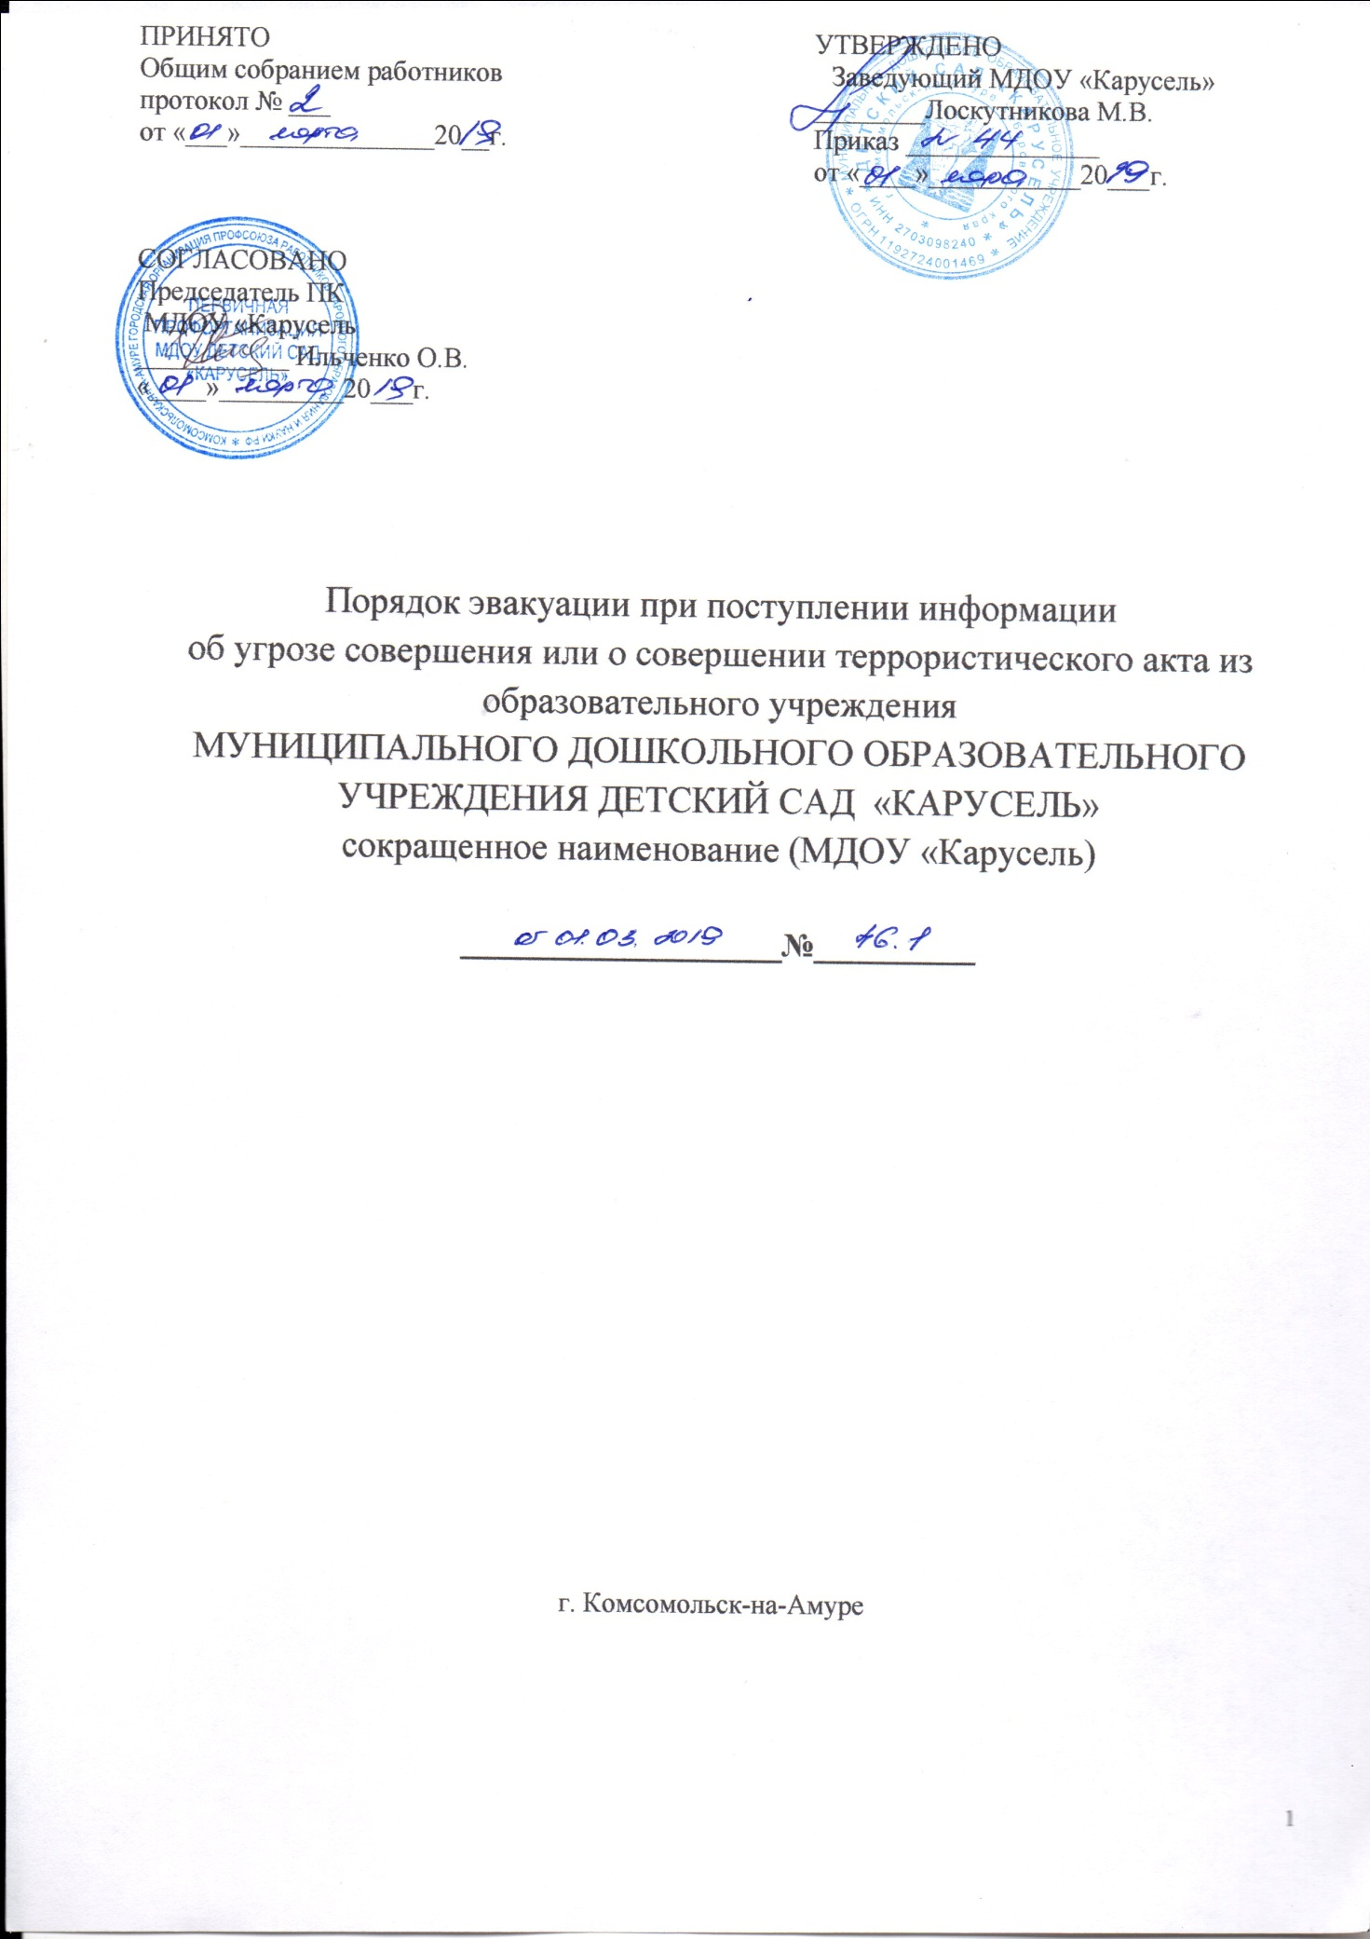

1.Общее положение

1.1.Настоящее положение устанавливает основные требования о действиях сотрудников МДОУ «Карусель» при поступлении информации об угрозе совершения или о совершении террористического акта, и является обязательной для исполнения педагогическим и техническим персоналом образовательного учреждения.

2.Общие требования безопасности
2.1.В целях предотвращения террористических актов в МДОУ уставлено видеонаблюдение по всему периметру здания, имеется видеодомофон, организован пропускной режим в здание.
2.2. Все сотрудники и родители МДОУ обязаны обращать внимание на незнакомых людей в здание МДОУ; постоянному составу расспрашивать цель их прибытия, проверять документы. Любые подозрительные люди на территории МДОУ, любые странные события должны обращать внимание постоянного состава и воспитанников
2.3. В случае обнаружения подозрительного предмета: бесхозных и забытых вещей, посторонних предметов сотрудникам немедленно сообщить администрации МДОУ и не трогать их руками. Администрация МДОУ сообщает в полицию. В качестве маркировки взрывных устройств используются обычные бытовые предметы: сумки, пакеты, свертки, коробки, игрушки, банки из под напитков и т.д. Не предпринимать самостоятельно ни каких действий с взрывными устройствами или предметами, подозрительными на взрывное устройство-это может привести к их взрыву, многочисленным жертвам и разрушениям!
2.4 Ежедневно заведующий хозяйством обязан осуществлять обход и осмотр территории и помещений с целью обнаружения подозрительных предметов
2.5.Парковка автомобилей на территории МДОУ запрещена.
2.6 Доведены до основного состава номера телефонов по которым необходимо поставить в известность определенные органы при обнаружении подозрительных предметов и угрозы террористического акта.
3.Порядок действий при эвакуации сотрудников
3.1.При обнаружении подозрительного предмета или получении сообщения о совершении террористического акта незамедлительно сообщить администрации.
3.2.Администрации позвонить по номеру 112, сообщить адрес учреждения, время поступления информации, источник.
3.3.Организовать оповещение всех сотрудников об эвакуации из учреждения.
3.4. Сообщить в Управление образования администрации города Комсомольска-на-Амуре Хужий Татьяне Сергеевне тел: 8-962-288-84-27, Тараторину Дмитрию Юрьевичу тел: 8-914-176-38-38.
3.5 Администрации согласовать эвакуацию сотрудников и воспитанников МДОУ в Краевой дом Ветеранов тел:53-21-05 директор Погадаев Сергей Геннадьевич.
3.6.Кладовщику МДОУ «Карусель» подготовить воду и печенье (хлеб), для детей раннего возраста горшки.
3.7. Поварам МДОУ необходимо отключить электротехническое оборудование на пищеблоке.
3.8 Сотрудникам МДОУ «Карусель» при получении сигнала об эвакуации сотрудникам закрепленными за возрастными группами одеть детей, и вывести воспитанников за ворота учреждения.
3.9. Воспитателям всех возрастных групп взять с собой табеля посещаемости воспитанников, и сведения о родителях (контактные телефоны). За территорией МДОУ проверить наличие всех детей согласно табеля посещаемости.
3.10. Сотрудникам и воспитанникам пройти в Краевой дом Ветеранов - актовый зал, место эвакуации, сохраняя спокойствие.
3.11.Воспитателям всех возрастных групп сообщить всем родителям (законным представителям) о данной ситуации. О необходимости забрать детей домой.
3.12. Администрации дождаться представителей служб МЧС. Службы МЧС осуществляют обход здания и территории МДОУ на предмет террористической угрозы.
3.13. После обследования здания и территории МДОУ сотрудниками служб МЧС, и разрешении о входе в здание и на территорию МДОУ. Администрация сообщает данную информацию сотрудникам и воспитанникам о возвращении в МДОУ.

